РАСЧЕТ ФИЗИЧЕСКИ НЕЛИНЕЙНЫХ ПЛАСТИНЧАТЫХ СИСТЕМ, ВЗАИМОДЕЙСТВУЮЩИХ С УПРУГОЙ СРЕДОЙ

Иванов С.П., Иванов О.Г.

Марийский государственный технический университет, г. Йошкар-Ола, Россия

РЕЗЮМЕ

Поведению пластинчатых систем, контактирующих с упругой средой, посвящено достаточно большое число работ. Практически нет публикаций, связанных с расчетом таких систем в упругой среде с учетом нелинейной диаграммы деформирования материала оболочек. Эта статья является дальнейшим развитием работы [1]. Здесь разрабатывается методика расчета физически нелинейных пластинчатых систем типа призматических оболочек, взаимодействующих с упругой средой. Для вывода дифференциальных уравнений равновесия используется энергетический метод. Конечные уравнения реализуются численным методом Рунге-Кутта. В качестве примера рассмотрена П-образная система, контактирующая с упругой средой. Представлена оценка влияния упругой среды и физической нелинейности на напряженно-деформированное состояние пластинчатой системы.

1. ДИФФЕРЕНЦИАЛЬНЫЕ УРАВНЕНИЯ РАВНОВЕСИЯ

Предполагаем, что пластинчатые системы могут располагаться в упругой среде полностью или частично. Известно, что винклеровская модель применима для несвязанных сред. Этой моделью можно пользоваться и в связанных средах, но результат расчета получается практически удовлетворительным только при их малой толщине. Как указывает В.З.Власов [2], что однослойная модель является более совершенной моделью, чем винклеровская, вследствие того, что она способна “распределять” нагрузку. Данная модель дает достаточно хороший результат, если точно определены постоянные среды: модуль деформаций Е₀, коэффициент Пуассона ν₀ и мощность деформируемого слоя Н. Толщину деформируемого слоя Н можно определить экспериментально из условия осадки среды. Из этих соображений в данной статье в качестве расчетной модели упругой среды принята однослойная модель. Также в основу разрабатываемой методики расчета закладывается модель нелинейно-упругого материала пластинчатой системы. Экспериментальные данные таких материалов, как бетон, различные сплавы, композиты, показывают, что зависимость между интенсивностями напряжений $σ_{i}$ и деформаций e_{i} можно принять в виде кубического полинома
$σ=E⋅e−E_{1}e_{i}^{3},$ (1.1)
где Е – начальный модуль упругости, Е₁ – постоянная, учитывающая степень нелинейности материала (принимаются на основании экспериментальных данных).
Например, уравнением (1.1) достаточно хорошо описываются кривые деформирования бетона, композитов, сплавов, некоторых видов сталей. Так в зависимости от марки бетона и возраста [3,4] указанные величины можно принять в следующих пределах: Е=2⋅10⁴– 4,5⋅10⁴ МПа., E₁=1,5⋅10¹⁰– 6,5⋅10¹⁰ МПа. Для композита марки ЭДФ -5-6 [5] в зависимости от укладки основы – Е=1,9⋅10⁴– 2,7⋅10⁴ МПа., E₁=1,4⋅10⁷– 2,6⋅10⁷ МПа., а стали марки 20Н5А [6] – Е= 2⋅10⁵ МПа., Е₁=2⋅10¹⁰ МПа.
Учитываем гипотезы Кирхгофа-Лява. Полагаем, что направляющие тензоров напряжений и деформаций совпадают. Используем известные соотношения между деформациями и перемещениями:
$ε_{x}=e_{x}−{zχ}_{x}; ε_{s}=e_{s}−{zχ}_{s}; ε_{\text{xs}}=e_{\text{xs}}−2{zχ}_{\text{xs}},$ (1.2)
где
$$e_{x}=\frac{∂u}{∂х}; e_{s}=\frac{∂v}{∂s}; e_{\text{xs}}=\frac{∂u}{∂s}+\frac{∂v}{∂x}; χ_{x}=\frac{∂^{2}w}{∂x^{2}}; χ_{s}=\frac{∂^{2}w}{∂s^{2}}; χ_{\text{xs}}=\frac{∂^{2}w}{∂x∂s}\text{.}$$
Величины u, v и w – соответствуют компонентам вектора перемещений точки К срединной поверхности пластинчатой системы в продольном x, поперечном s и нормальном z направлениях (рис.1).

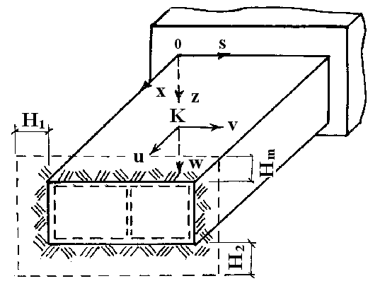

Рис.1. Схема оболочки в упругом деформируемом слое толщиной Н₁, Н₂, …, Н_{m}.

Двумерная задача сводится к одномерной. Перемещения выражаются по В.З.Власову [2] и принимаются в виде разложений:
$\begin{aligned}u(x,s)=\sum_{i}{}U_{i}(x)ϕ_{i}(s);\text{ v}(x,s)=\sum_{k}{V_{k}(x)ψ_{k}}(s); \\ w(x,s)=\sum_{d}{}W_{d}(x)f_{d}(s), (i=1,2,3,\text{.}\text{.}\text{.},m;k,d=1,2,3,\text{.}\text{.}\text{.},n)\text{.}\end{aligned}$ (1.3)
Выражения интенсивности деформаций e_{i} и объемной деформации θ c учетом гипотез Кирхгофа-Лява и сжимаемости материала (σ_{z}=0, ε_{xz}=0, ε_{sz}=0) можно записать следующим образом:
$e_{i}=\frac{\sqrt{2}}{2(1+ν)}\sqrt{(ε_{x}−ε_{s})^{2}+(ε_{s}−ε_{z})^{2}+(ε_{z}−ε_{x})^{2}+\frac{3}{2}ε_{\text{xs}}^{2}}$ (1.4)
$θ=\frac{1−2ν}{1−ν}(ε_{x}+ε_{s}),$ (1.5)
а деформация
$ε_{z}=−\frac{ν}{1−ν}(ε_{x}+ε_{s})\text{.}$ (1.6)
Учитывая соотношение (1.6), получим формулу для квадрата интенсивности деформаций
$e_{i}^{2}=\frac{3}{(1+ν)^{2}}[ν_{1}(ε_{x}^{2}+ε_{s}^{2})+ν_{2}ε_{x}ε_{s}+\frac{1}{4}ε_{\text{xs}}^{2}],$ (1.7)
где $ν_{1}=\frac{1}{3}[\frac{ν}{(1+ν)^{2}}+1];ν_{2}=\frac{1}{3}[\frac{2ν}{(1−ν)^{2}}−1]; ν−$коэффициент Пуассона.
Вводим следующие обозначения:
$\begin{aligned}b_{0}=ν_{1}(e_{x}^{2}+e_{s}^{2})+ν_{2}e_{x}e_{s}+\frac{1}{4}e_{\text{xs}}^{2}; \\ b_{1}=2ν_{1}(e_{x}χ_{x}+e_{s}χ_{s})+ν_{2}(e_{x}χ_{s}+e_{s}χ_{x})+e_{\text{xs}}χ_{\text{xs}}; \\ b_{2}=ν_{1}(χ_{x}^{2}+χ_{s}^{2})+ν_{2}χ_{x}χ_{s}+χ_{\text{xs}}^{2},\end{aligned}$ (1.8)
тогда формула (1.7) принимает более компактный вид
$e_{i}^{2}=\frac{3}{(1+ν)^{2}}(b_{0}−{\text{zb}}_{1}+z^{2}b_{2})\text{.}$ (1.9)
Составим удельную энергию изменения объема и формы [7]
$Φ=\frac{1}{2}{Κθ}^{2}+\frac{2}{3}\int_{0}^{e_{i}}{(1+ν)⋅σ_{i}⋅{\text{de}}_{i,}}$ (1.10)
где $Κ=E/{\left[3(1−2ν)\right]}$ – модуль объемного сжатия.
Подставляя в (1.10) соотношения (1.1-1.9), получим
$$Φ=\frac{E(1−2ν)}{6(1−ν)^{2}}[e_{x}+e_{s}−z(χ_{x}+χ_{s})]^{2}+\frac{E}{1+ν}(b_{0}+{\text{zb}}_{1}+z^{2}b_{2})−$$
$−\frac{3}{2(1+ν)^{3}}E_{1}(b_{0}−{\text{zb}}_{1}+z^{2}b_{2})^{2}\text{.}$ (1.11)
Работа, отнесенная к единице площади поверхности оболочки равна
$A=\int_{{−δ}/2}^{δ/2}{Φ\text{dz},}$ (1.12)
где $δ$ – толщина элемента пластинчатой системы.
Подставляя (1.11) в (1.12), получим
$\begin{aligned}А=\frac{E(1−2ν)δ}{6(1−ν)^{2}}(d_{0}+\frac{δ^{2}}{\text{12}}d_{1})+\frac{Eδ}{1+ν}(b_{0}+\frac{δ^{2}}{\text{12}}b_{2})− \\ −\frac{1}{4}[B_{1}b_{0}^{2}+Д_{2}(b_{1}^{2}+2b_{0}b_{2})+Д_{1}b_{2}^{2}],\end{aligned}$ (1.13)
где
$$\begin{aligned}B_{1}=6{\bar{E}}_{1}δ;Д_{1}=\frac{3}{\text{40}}{\bar{E}}_{1}δ^{5};Д_{2}=\frac{1}{2}{\bar{E}}_{1}δ^{3};{\bar{E}}_{1}={E_{1}}/(1+ν)^{3}; \\ d_{0}=(e_{x}+e_{s})^{2};d_{1}=(χ_{x}+χ_{s})^{2}\text{.}\end{aligned}$$
Следуя В.З.Власову [2] пространственную пластинчатую систему принимаем дискретно-континуальной. Выбор координатных функций $ϕ_{i}(s), ψ(s)\text{ , }{\text{ f}}_{d}(s)$ осуществляется по виду деформированного состояния системы. Искомые функции $U_{i}(x)\text{, }V_{k}(x)\text{ и }W_{d}(x)$являются обобщенными перемещениями и подлежат определению из решения задачи. В дальнейших записях функций переменные, указанные в скобках опускаем.
Составляем полную энергию для системы
$Π=\iint{(A+q_{x}\sum_{i}{U_{i}ϕ_{i}+q_{s}\sum_{k}{V_{k}ψ_{k}+q_{z}\sum_{d}{W_{d}f_{d})\text{dxds}}}},}$ (1.14)
где q_{x} q_{s,} q_{z} – интенсивности нагрузок, действующих на систему в продольном, поперечном и нормальном направлениях.
Из условий совместности деформаций в местах соединений пластинчатой системы можно принять при d=k
$W_{d}=V_{k}$, (1.15)
а углы между пластинами учитываются при выборе координатных функций.
Определим минимум функционала (1.14), используя уравнения Эйлера-Лагранжа [8]:
$\begin{aligned}\frac{d}{\text{dx}}\frac{∂F}{∂U_{i}^{'}} − \frac{∂F}{∂U_{i}}=\text{ 0;} \\ −\frac{d^{2}}{{\text{dx}}^{2}}\frac{∂F}{∂V_{k}^{\text{''}}} + \frac{d}{\text{dx}}\frac{∂F}{∂V_{k}^{'}} − \frac{∂F}{∂V_{k}}=\text{ 0,}\end{aligned}$ (1.16)
где F – подынтегральная функция (1.14), штрихи означают обычные производные от функций по переменной x.
Полагаем, что прогибы пластин системы совпадают с осадкой упругой среды. Развернув уравнения (1.16), и присоединив работу реактивных давлений $Q_{j}^{\text{осн}\text{.}}, Q_{ν}^{\text{осн}\text{.}}$ упругой среды [2] соответственно в продольном и нормальном направлениях:
$Q_{j}^{\text{осн}\text{.}}= \sum_{i}{a_{\text{ji}}^{0}U_{i}};$$Q_{ν}^{\text{осн}\text{.}}=2\sum_{k}{ρ_{\text{hk}}^{0}}V_{k}^{\text{\} \} - Sum cSub \{ size 8\{k\} \} \{s rSub \{ size 8\{ ital }hk\text{\} \} rSup \{ size 8\{0\} \} \} V rSub \{ size 8\{k\} \} ,\} \{}}$ (1.17)
получим систему обыкновенных нелинейных дифференциальных уравнений равновесия пластинчатой системы в упругой среде:
$\begin{aligned}γ_{1}\sum_{i}{a_{\text{ji}}U_{i}^{\text{''}}}−\sum_{i}{{\bar{b}}_{\text{ji}}U_{i}}−\sum_{k}{c_{\text{jk}}V_{k}^{'}}+Q_{j}=Ф_{j}; \\ −γ_{1}\sum_{k}{e_{\text{hk}}V_{k}^{\text{IV}}+\sum_{k}{[{\bar{r}}_{\text{hk}}+\frac{2γ}{1+ν}(m_{\text{hk}}−\frac{ν}{1−ν}α_{\text{hk}})]V_{k}^{\text{''}}−\sum_{k}{{\bar{s}}_{\text{hk}}}V_{k}+}} \\ +\sum_{i}{c_{\text{hi}}U_{i}^{'}+Q_{ν}=Ф_{h},}\end{aligned}$ (1.18)
где
$$Q_{j}=\frac{1}{G}\int_{s}{q_{x}ϕ_{j}\text{ds}}; Q_{ν}=\frac{1}{G}\int_{s}{\left(q_{h}ψ_{h}+q_{z}f_{h}\right)\text{ds}};$$
${\bar{b}}_{\text{ji}}=b_{\text{ji}}+\frac{1}{G}a_{\text{ji}}^{0};$ ${\bar{r}}_{\text{hk}}=r_{\text{hk}}+\frac{1}{G}ρ_{\text{hk}}^{0};$ ${\bar{s}}_{\text{hk}}=γ_{1}s_{\text{hk}}+\frac{1}{G}s_{\text{hk}}^{0};$ $γ_{1}=\frac{E}{G(1−ν^{2})};$
$\begin{aligned}a_{\text{ji}}^{0}=\frac{E_{0}}{2(1+ν_{0})H_{m}}\int_{s}{ϕ_{j}ϕ_{i}}\text{ds}; ρ_{\text{hk}}^{0}=\frac{E_{0}H_{m}}{\text{12}(1+ν_{0})}\int_{s}{f_{k}f_{h}}\text{ds}; \\ s_{\text{hk}}^{0}=\frac{E_{0}}{H_{m}(1−ν_{0}^{2})}\left\{\int_{s}{f_{k}f_{h}}\text{ds}+\frac{H_{m}^{2}(1−ν_{0})}{6}\int_{s}{f_{k}^{'}f_{h}^{'}}\text{ds}\right\}\text{.}\end{aligned}$ (1.19)
В коэффициентах $a_{\text{ji}}^{0},ρ_{\text{hk}}^{0}\text{, }s_{\text{hk}}^{0}$под интегралы включаются координатные функции только тех пластин системы, которые взаимодействуют с упругой средой. Остальные коэффициенты линейной части уравнений (1.18) имеют следующий вид:
$a_{\text{ji}}=\int_{s}{ϕ_{j}(s)}ϕ_{i}(s)δ\text{ds}; b_{\text{ji}}=\int_{s}{ϕ_{j}^{'}(s)}ϕ_{i}^{'}(s)δ\text{ds};$ $m_{\text{hk}}=\int_{s}{{\text{Jf}}_{h}^{'}(s)f_{k}^{'}(s)\text{ds};}$
${\text{ c}}_{\text{jk}}=\int_{s}{ϕ_{j}^{'}(s)}ψ_{k}(s)δ\text{ds};{\text{ c}}_{\text{hi}}=\int_{s}{ψ_{h}(s)}ϕ_{i}^{'}(s)δ\text{ds};$$α{}_{\text{hk}}^{}{}=\int_{s}{{\text{Jf}}_{h}^{\text{''}}(s)f_{k}(s)\text{ds};}$
$r_{\text{hk}}=\int_{s}{ψ_{h}(s)ψ_{k}(s)δ\text{ds};}$ $e_{\text{hk}}=\int_{s}{J}f_{h}(s)f_{k}(s)\text{ds};$ (1.20)
$s_{\text{hk}}=\int_{s}{[{\text{Jf}}_{h}^{\text{''}}(s)f_{k}^{\text{''}}(s)+ψ_{k}^{'}(s)}ψ_{h}^{'}(s)δ]\text{ds};$ $J={δ^{3}}/{\text{12}}\text{.}$
В уравнениях и в коэффициентах приняты следующие обозначения: Е₀, ν₀ – соответствуют модулю деформации и коэффициенту Пуассона упругой среды;
Н_{m} – толщина деформируемого слоя упругой среды (индекс m показывает номера слоев, взаимодействующих с различными гранями системы см.рис.1), которая может быть разной для различных граней; Е, G, ν – соответствуют модулю упругости, модулю сдвига и коэффициенту Пуассона материала пластинчатой системы. Если толщина деформируемого слоя среды для всех граней пластинчатой системы одинакова, то принимаем Н_{m}=Н. Выражения ¹Ф_{j} и ²Ф_{h} в (1.18) учитывают физическую нелинейность материала оболочки и имеют следующий вид:
$Ф_{j}=−\int_{s}{(N_{1,x}ϕ_{j}+N_{2}ϕ_{j,s})\text{ds};}$
$\begin{aligned}Ф_{h}=−\int_{s}{N_{3,x}ψ_{h}\text{ds}}+\int_{s}{N_{2}}ψ_{h}^{'}\text{ds}−\int_{s}{N_{6,x}f_{t}\text{ds}}+ \\ +\int_{s}{(N_{4,\text{xx}}}f_{t}\text{ds}+\int_{s}{N_{5}f_{t,\text{ss}}}\text{ds}\text{.}\end{aligned}$ (1.21)
В (1.21) индексы после запятой указывают на дифференцирование по данным переменным, а функции находящиеся под интегралами записываются следующим образом:
$$\begin{aligned}N_{1}=−{\bar{B}}_{1}b_{0}(ν_{1}e_{x}+0\text{.}5ν_{2}e_{s})−{\bar{Д}}_{2}[b_{1}(ν_{1}χ_{x}+ \\ +0\text{.}5χ_{s})+b_{2}(ν_{1}e_{x}−0\text{.}5ν_{2}e_{s})];\end{aligned}$$
$$\begin{aligned}N_{2}=−{\bar{B}}_{1}b_{0}(ν_{1}e_{s}+0\text{.}5ν_{2}e_{x})−{\bar{Д}}_{2}[b_{1}(ν_{1}χ_{s}+ \\ +0\text{.}5χ_{x})+b_{2}(ν_{1}e_{s}−0\text{.}5ν_{2}e_{x})];\end{aligned}$$
$${N_{3}=−0\text{.}\text{25 \{}\bar{B}}_{1}b_{0}e_{\text{xs}}−0\text{.}5{\bar{Д}}_{2}(b_{1}χ_{\text{xs}}+0\text{.}5b_{2}e_{\text{xs}});$$
$\begin{aligned}N_{4}={\bar{Д}}_{2}[b_{0}(ν_{1}χ_{x}+0\text{.}5ν_{2}χ_{s})+b_{1}(ν_{1}e_{x}+0\text{.}5ν_{2}e_{s})]+ \\ +{\bar{Д}}_{1}b_{2}(ν_{1}χ_{x}+0\text{.}5ν_{2}χ_{s});\end{aligned}$ (1.22)
$$\begin{aligned}N_{5}={\bar{Д}}_{2}[b_{0}(ν_{1}χ_{s}+0\text{.}5ν_{2}χ_{x})+b_{1}(ν_{1}e_{s}+0\text{.}5ν_{2}e_{x})]+ \\ +{\bar{Д}}_{1}b_{2}(ν_{1}χ_{s}+0\text{.}5ν_{2}χ_{x}); \\ N_{6}={\bar{Д}}_{2}(b_{0}χ_{\text{xs}}+0\text{.}5b_{1}e_{\text{xs}})+{\bar{Д}}_{1}b_{2}χ_{\text{xs}},\end{aligned}$$
где ${\bar{B}}_{1}$=12E₂δ; ${\bar{Д}}_{1}$=3E₂δ⁵/20; ${\bar{Д}}_{2}$=E₂δ³; E₂=E₁/E(1+ν)².
Выражения (1.21) и (1.22) полностью будут совпадать с [1], если решать задачу с учетом физической и геометрической нелинейностей. В оболочках средней длины можно пренебречь работой продольных изгибающих моментов М_{х}, и в системе уравнений (1.18) следует принять
е_{hk}=0, (1.23)
что приводит к существенному понижению порядка системы.

2. ПОСТАНОВКА ГРАНИЧНЫХ УСЛОВИЙ

Граничные условия для физически нелинейной задачи будут несколько отличаться от линейной задачи. Рассмотрим случаи наиболее распространенные в практике.
1. Для пластинчатой системы с торцами, заделанными в абсолютно жесткий неподвижный массив, граничные условия записываются также, как и для линейной задачи:
при x=0 и x=l:
U_{i}(x)=0; V_{k}(x) = 0; $V_{k}^{'}(x)=0\text{.}$ (2.1)
2. При опирании краев пластинчатой системы на тонкие диафрагмы, принимаемые абсолютно жесткими в своей плоскости и абсолютно гибкими из плоскости, граничные условия можно сформулировать так:
при x = 0 и x = l:
$\int_{s}{[K_{0}}(e_{x}+e_{s})+N_{1}G]ϕ_{j}\text{ds}=0\text{.}$
V_{k}(x)=0; (2.2)
$$\int_{s}{[−Д_{0}(χ_{x}+{\text{νχ}}_{s})+N_{4}G]f_{h}^{'}\text{ds}=0,}$$
где K₀ = Eδ/(1–ν²), Д₀ = Eδ³/[12 (1–ν²)].
Первое условие в (2.2) выражает равенство нулю работы продольной силы N_{x} на возможных перемещениях $ϕ_{i}$; второе – отсутствие поперечных перемещений V_{k}(x), а третье – равенство нулю работы продольного изгибающего момента М_{x} в месте стыка оболочки с диафрагмой.
3. При свободных, не загруженных никакими усилиями краях можно воспользоваться "естественными" граничными условиями при x=0; x=l [8]:
$\frac{∂F}{∂U_{i}^{'}}=0; \frac{∂F}{∂V_{k}^{\text{\} \} \} \} = 0;}\text{ \{ \{ partial F\} over \{ partial V rSub \{ size 8\{k\} \} rSup \{ size 8\{'\} \} \} \} - \{ \{d\} over \{ ital }dx\text{\} \} }\text{ \{ \{ partial F\} over \{ partial V rSub \{ size 8\{k\} \} rSup \{ size 8\{}}}=0,$ (2.3)
где F – подынтегральная функция в (1.14).
Раскрывая уравнения (2.3), получим, что первые два условия совпадут с первым и третьим условием (2.2), а третье – принимает следующий вид
$\begin{aligned}G\left\{\sum_{k}{c_{\text{hi}}}U_{i}(x)+\sum_{k}{[}r_{\text{hk}}+\frac{2γ}{1+ν}(m_{\text{hk}}−\frac{ν}{1−ν}α_{\text{hk}}]V_{k}^{'}(x)− | | | | −γ_{1}\sum_{k}{e_{\text{hk}}}V_{k}^{\text{'''}}(x)+\int_{s}{N_{3}}ψ_{k}\text{ds}+\int_{s}{N_{4,x}}f_{t}\text{ds}\right\}=0\text{.}\end{aligned}$ (2.4)
Условие (2.4) выражает то, что работа сдвигающих сил на свободном краю равна нулю. Если к свободным краям прикладываются внешние силы, то в уравнениях (2.2) и (2.4) в правой части следует записать работу этих сил на возможных перемещениях ϕ_{j}, φ_{h}, f_{h}. При пренебрежении изгибающими моментами М_{х} граничные условия упростятся.

3. АНАЛИЗ РЕЗУЛЬТАТОВ РАСЧЕТА

Конечная реализация нелинейных дифференциальных уравнений осуществляется на ПЭВМ численным методом Рунге-Кутта по программе, составленной на языке Фортран. На основании уравнений (1.18) рассчитывалась П-образная пластинчатая система (рис.2а), когда верхняя и правая пластины контактируют с упругой средой, а внешняя равномерно распределенная нагрузка q, расположенная в плоскости верхней грани (см. [2]) действует по левому верхнему краю в поперечном направлении по всей длине оболочки (рис.2б). Оболочка опирается торцами на диафрагмы.

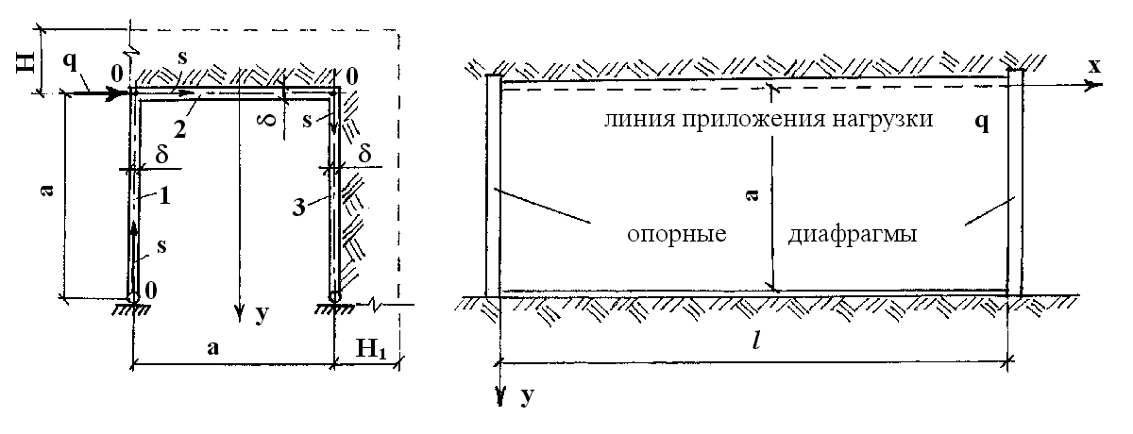
а) | б)
Рис.2. Схема действующей нагрузки и поперечного сечения оболочки в упругой среде (а), вид оболочки слева (б).

Геометрические параметры призматической системы принимались следующие: δ/а=1/10 – отношение толщины к поперечному размеру; l/a=5–9 отношение длины к поперечному размеру; Н₁/a=Н/a=2.5 – отношение толщины деформируемых слоев к поперечному размеру оболочки. Физические постоянные – Е₁/Е=10⁶, ν=0, Е₀/G=0.001, ν₀=0.3. Q=q/Gδ=5·10⁻⁵ – относительная величина нагрузки.
Согласно действующей нагрузке перемещения принимаем в виде следующих разложений [2]:
$\begin{aligned}u(x,s)=U_{1}(x)ϕ_{1}(s);\text{ v}(x,s)=V_{1}(x)ψ_{1}(s); \\ w(x,s)=W_{1}(x)f_{1}(s)\text{.} \end{aligned}$ (3.1)
При составлении функций $ϕ_{1}(s), ψ(s)$и f₁(s) обходим контур по часовой стрелке, начиная с левой опоры (рис.2а). Продольные перемещения u(x,s) двух точек, симметричных относительно оси y, сечения x=const будут равны по величине, но противоположны по знаку. Учитывая, что нагрузку можно представить как обратно симметричную, то получаем один параметр обобщенного перемещения U₁(x) и принимаем соответствующее ему продольное перемещение верхнего правого угла. Обобщенным контурным перемещениям пластин в своей плоскости V₁(x) соответствует функция $ψ(s)$. Аналитические выражения координатных функций $ϕ_{1}(s), ψ(s)$для каждой грани можно записать так:
$\begin{aligned}ϕ_{1}(s)=−\frac{s}{a}; ϕ_{1}(s)=\frac{2s}{a}−1;ϕ_{1}(s)=\frac{a−s}{a}; \\ ψ_{1}(s)=0;ψ_{1}(s)=1;ψ_{1}(s)=0,\end{aligned}$ (3.2)
а f₁(s) выбирается соответственно обобщенным нормальным перемещениям W₁(x) и принимается как прогиб точек контура поперечного сечения. Для каждой грани имеют следующий вид:
$\begin{aligned}f(s)=\frac{s}{3a}(4−\frac{s^{2}}{a^{2}}); f(s)=\frac{1}{a^{2}}(\text{as}−s^{2})+\frac{2}{3a^{3}}(s^{3}−a^{2}s); \\ f(s)=1−\frac{5s}{3a}+\frac{s^{2}}{a^{2}}−\frac{s^{3}}{3a^{3}}\text{.}\end{aligned}$ (3.3)
В выражениях (3.2) и (3.3) верхние индексы слева при координатных функциях показывают номера элементов контура (рис.2а). Эпюры координатных функций представлены на рис.3.
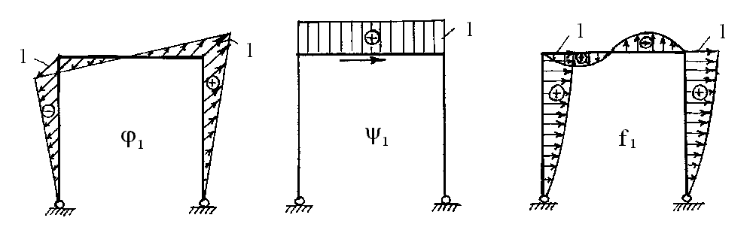
Рис.3. Эпюры координатных функций φ₁(s), ψ₁(s) и f₁(s).

Дифференциальные уравнения типа (1.18) для данной системы с учетом (1.23) будут иметь следующий вид:
$\begin{aligned}γ_{1}a_{\text{11}}U_{1}^{\text{''}}−{\bar{b}}_{\text{11}}U_{1}−c_{\text{11}}V_{1}^{'}=Ф_{1}; \\ c_{\text{11}}U_{1}^{'}+[{\bar{r}}_{\text{11}}+\frac{2γ}{1+ν}(m_{\text{11}}−\frac{ν}{1−ν}α_{\text{11}})]V_{1}^{\text{''}}−{\bar{s}}_{\text{11}}V_{1}+Q_{1}=Ф_{1}\text{.}\end{aligned}$ (3.4)
При определении коэффициентов $a_{\text{11}}^{0},ρ_{\text{11}}^{0},s_{\text{11}}^{0}$, входящих в состав коэффициентов ${\bar{b}}_{\text{11}},{\bar{r}}_{\text{11}},{\bar{s}}_{\text{11}}$, будут входить под интегралы координатные функции
$ϕ_{1},ψ_{1},f_{1}, ϕ_{1},ψ_{1},f_{1}\text{, }$т.к. с упругой средой взаимодействуют верхняя и правая боковая пластины. Для вычисления этих коэффициентов используем формулы (1.19). Граничные условия при опирании торцов на диафрагмы запишутся так:
при x=0 и x=l
V₁=0 и $\int_{s}{[K_{0}}(e_{x}+e_{s})+N_{1}G]ϕ_{1}\text{ds}=0\text{.}$ (3.5)
Второе условие (3.5) выражает, что работа продольных сил N_{x} на краях оболочки равна нулю. На основании численного решения уравнений (3.4) совместно с граничными условиями (3.5) на рис.4,5 построены графики изменения относительного перемещения и изгибающего момента.
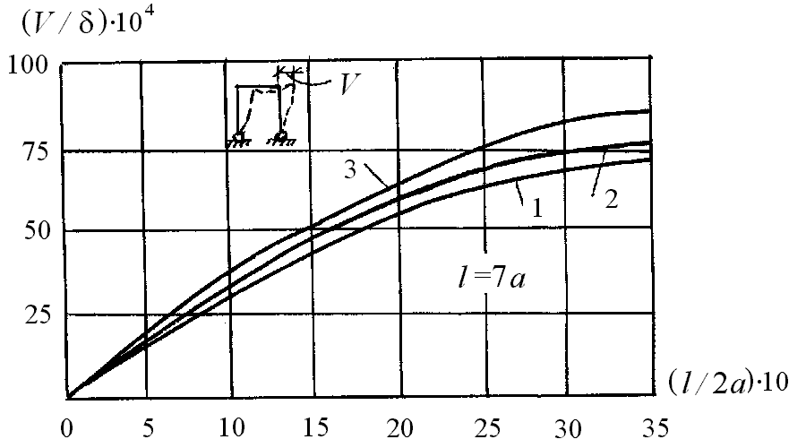
Рис.4. Графики изменения относительного перемещения верхнего ребра по длине оболочки: 1,3 – по линейной теории соответственно с учетом и без учета упругой среды; 2 – с учетом физической нелинейности и упругой среды.
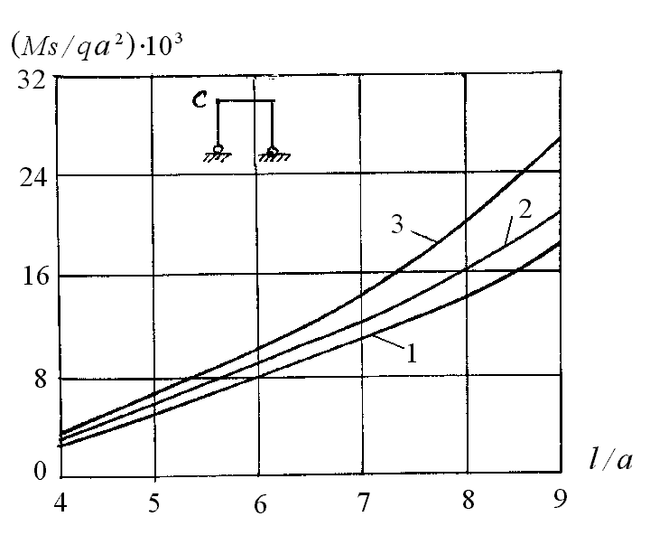
Рис.5. Графики изменения относительной величины максимального изгибающего момента М_{s}, действующего в поперечном направлении в угловой токе С в сечении x=l/2 в зависимости от длины оболочек: 1,3 – по линейной теории соответственно с учетом и без учета упругой среды; 2 – с учетом физической нелинейности и упругой среды.

4. ЗАКЛЮЧЕНИЕ

Из графиков видно (рис.4,5), что упругая среда значительно может снижать напряженно-деформированное состояние оболочек. При учете физической нелинейности увеличиваются перемещения в призматической системе. Если учитывать одновременно упругую среду и нелинейное деформирование материала оболочки, то при определенных соотношениях степени физической нелинейности и модуля деформации упругой среды напряженно-деформированное состояние пластинчатой системы можно определять по линейной теории. Проведенный анализ результатов расчета показывает, что коэффициент $a_{\text{ji}}^{0}$, учитывающий работу упругой среды на сдвиге мало влияет на напряженно-деформированное состояние оболочки (в пределах 1–2%).
Таким образом, на основании изложенной методики можно исследовать физически нелинейные пластинчатые системы, взаимодействующие с упругой средой.

ЛИТЕРАТУРА

- Иванов С.П. Расчет пространственных пластинчатых систем с учетом физической и геометрической нелинейностей. Механика композиционных материалов и конструкций, М., 2001, т.7, №4, с.526–532.
- Власов В.З. Тонкостенные пространственные системы. M., Госстройиздат, 1958, 502 c.
- Карпенко Н.И. Общие модели механики железобетона. М., Стройиздат, 1996, 416 с.
- Залигер Р. Железобетон, его расчет и проектирование. 4-е изд., М.–Л., 1929, 281 с.
- Тарнопольский Ю.М., Кинцыа Т.Я. О механизме передачи усилий при деформации ориентированных стеклопластиков. Механика полимеров, 1965, №1, с.28–36.
- Писаренко Г.С., Яковлев А.П., Матвеев В.В. Вибропоглощающие свойства конструкционных материалов. Справочник, Киев, Наук. Думка, 1971, 325с.
- Лукаш П.А. Основы нелинейной строительной механики. М., Стройиздат, 1978, 204 с.
- Смирнов В.И. Курс высшей математики. М.–Л., ГИТЛ, 1957, 627 с.

Поступила в редакцию 11 января 2005 года.

Результаты работы получены авторами в рамках Межотраслевой программы сотрудничества Министерства образования РФ и Федеральной службы специального строительства РФ на 2001-2005 годы по направлению “Научно-инновационное сотрудничество” (№ 01.01-19).

